ETUDE BGH
Mandataires Judiciaires Associés
"L'Axiome"
44 rue Charles Montreuil
73000 CHAMBÉRY

Objet : Offre de reprise d’un actif isolé

Maître,

Par jugement en date du 11/07/2025, le Tribunal judiciaire de CHAMBÉRY a ouvert une procédure de liquidation judiciaire pour SCI SERDANJE et vous a désigné en qualité de Liquidateur.

En cette qualité, je vous prie de bien vouloir trouver ci-après une offre de reprise d’actif immobilier :

J’ai noté que la présente offre ne peut être ni modifiée, sauf dans un sens plus favorable conformément aux objectifs visés à l’article L. 642-1 du Code de commerce, ni retirée.

1 – PRESENTATION DU CANDIDAT

1.1 à titre individuel :
Nom et Prénoms :
Date et lieu de naissance :
Activité exercée :
N° SIREN :
Date de démarrage de l’activité :

Autres précisions :

1.2 en société :
Dénomination sociale :
Forme juridique :
Capital social :
Siège social :
Gérant(s) :

1.3 Qualité de tiers :

Article L. 642-3 du Code de Commerce :

Ni le débiteur, au titre de l'un quelconque de ses patrimoines, ni les dirigeants de droit ou de fait de la personne morale en liquidation judiciaire, ni les parents ou alliés jusqu'au deuxième degré inclusivement de ces dirigeants ou du débiteur personne physique, ni les personnes ayant ou ayant eu la qualité de contrôleur au cours de la procédure ne sont admis, directement ou par personne interposée, à présenter une offre. De même, il est fait interdiction à ces personnes d'acquérir, dans les cinq années suivant la cession, tout ou partie des biens compris dans cette cession, directement ou indirectement, ainsi que d'acquérir des parts ou titres de capital de toute société ayant dans son patrimoine, directement ou indirectement, tout ou partie de ces biens, ainsi que des valeurs mobilières donnant accès, dans le même délai, au capital de cette société.
Toutefois, lorsqu'il s'agit d'une exploitation agricole, le tribunal peut déroger à ces interdictions et autoriser la cession à l'une des personnes visées au premier alinéa, à l'exception des contrôleurs et du débiteur au titre de l'un quelconque de ses patrimoines. Dans les autres cas et sous réserve des mêmes exceptions, le tribunal, sur requête du ministère public, peut autoriser la cession à l'une des personnes visées au premier alinéa par un jugement spécialement motivé, après avoir demandé l'avis des contrôleurs.
Tout acte passé en violation du présent article est annulé à la demande de tout intéressé ou du ministère public, présentée dans un délai de trois ans à compter de la conclusion de l'acte. Lorsque l'acte est soumis à publicité, le délai court à compter de celle-ci.

Le(s) soussigné(s), ainsi que les associés ou les dirigeants de la société qui pourraient se substituer, attestent avoir pris connaissance des dispositions de l’article L. 642-3 du Code de Commerce, et avoir la qualité de tiers.

2 – OBJET DE LA REPRISE ET PRIX PROPOSE:

Le candidat propose de reprendre les éléments d’actifs suivants :

 | Désignation | Prix proposé
2.1. Eléments immobiliers  Possibilité de vente partielle selon les lots  (cocher les éléments retenus) | 1/ Au RDC :  Espace vente de 221.30 m² + cuisine, bureau, vestiaire, local annexe = 309.45m²  - lot 35  - lot 36  - lot 92 (extension)  2/ au sous-sol :  au n-1: réserve de 240.55m²  - lot 90,  - lot 91  total en m² : 550m²  (Certificat de mesurage LOGEDIA du 24/02/2011)  Sous toutes réserves
2.2. Eléments mobiliers
(cocher les éléments retenus)
2.3. Stocks | / | /

3 - MODALITES ET GARANTIE DE PAIEMENT

3 . 1 -- Modalités de paiement

Le repreneur propose de régler le prix de cession, soit la somme de :

……………………€uros
(somme en toutes lettres)...............................................................................................

3.2 Garantie de paiement

Pour garantir ce paiement, le repreneur s’engage à remettre son offre accompagnée de

□ Virement bancaire

Au profit de la SELARL B.G.H à l’aide du RIB ci-joint :
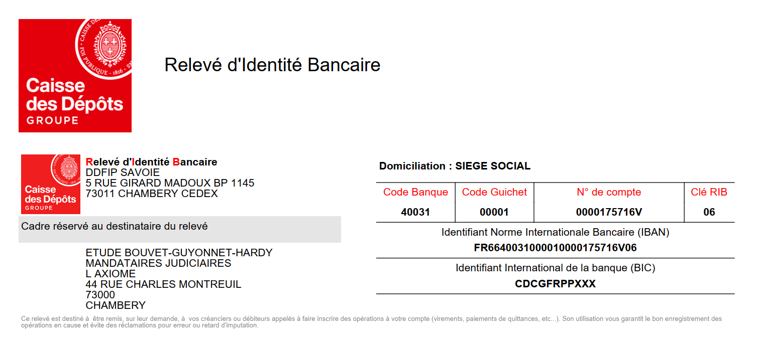

□ Attestation d’accord de financement bancaire

□ Attestation bancaire de fonds propres

3.3 Précisions sur l’origine des fonds :

3.4 Nom du rédacteur de l’acte (conseil de l’cquéreur):

Fait à ………………………

Le ………………………

Nom, Prénom Signature

